小程序开发注意事项

1.Class命名格式 使用驼峰法 articleList

2.函数命名采用驼峰法,首字母无需大写 changeType

3.文件格式

存放框架包 例如ColorUi

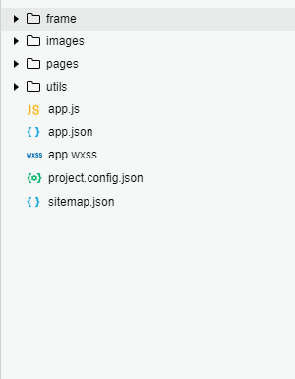

JS包存在这个位置

图片命名请采用姓名首字母小写下划线加图片名 ls_img.png

1. 本次项目app.js中勿写内容，保持文件独立运行
2. 前端文件请写好注释,wxss中同理

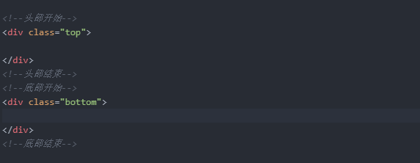

Js 中data层定义的参数请都写好注释 若同一参数不同值代表不同效果请描述清晰

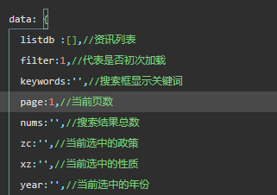

Js中定义的方式请按此标准写好对应注释

